Pärnasalu allee hooldustööd

- Hanke objekt
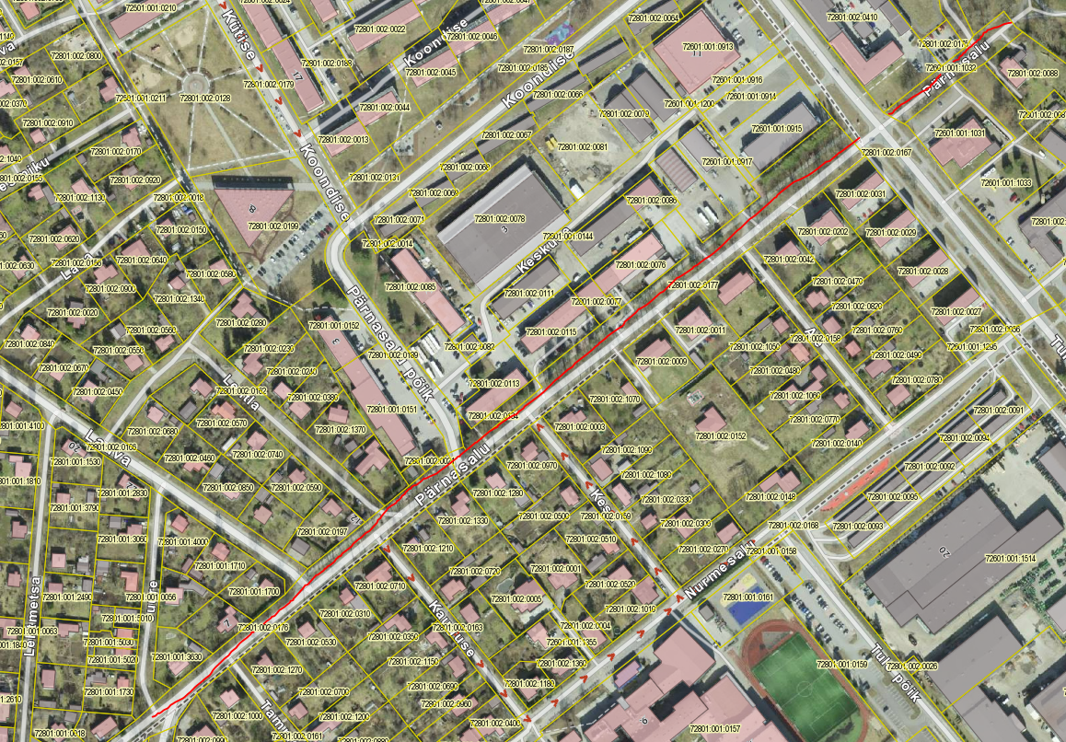
  - Hankija soovib tellida hooldustöid Pärnasalu alleel (aadress Saue linn, Pärnasalu tänav T1, katastritunnus 72801:002:0176, Pärnasalu tänav T2, katastritunnus 72801:002:0177, Pärnasalu tänav T3, katastritunnus 72601:001:1032) vastavalt Dendro SJ OÜ poolt koostatud dendroloogilisele hinnanagule (Lisa 1 ja Lisa 2).

- Tööde kirjeldus:
  - Pakkumuse raames tuleb teostada puudele hoolduslõikus, eemaldada ohtlikud ja kuivanud puud ning freesida kännud. Tööde teostamise täpsed mahud on välja toodud Lisas 3.
  - Töövõtja kohustub hankima vajaliku tehnika, abivahendid ( tõstukid jne) ja tööjõu ning tagama nõuetekohase jäätmekäitluse.
  - Tööde läbiviimisel ei tohi kahjusta haljasala ega tekitada rööpaid. Haljasala rikkumisel tuleb pinnas taastada.
  - Tööde tegemisel peab olema tagatud töö tegija ja kodanike ohutus. Vältida tuleb läheduses olevate ehitiste ning kasvava haljastuse kahjustamist. Vajadusel tuleb tellida liiklusskeem või ala piirata lintidega.
  - Tööde teostamise järgselt tuleb koheselt kõik tekkinud raiejäägid (tüved, oksad jm) kokku koguda ja nõuetekohaselt utiliseerida.
  - Töövõtja kohustub tagama piirkonnas ohutuse, võtma endale täieliku vastutuse tööde teostamisel töövõtja süül tekkida võivate kahjude, sh keskkonnakahjude, eest ning hüvitama hankijale või kolmandale isikule tekitatud kahju täies ulatuses.
  - Töövõtja kohustub jälgima jooksvaid ilmaprognoose ning lähtuma sellest tööde planeerimisel.
  - Peale puude raiet tuleb kännud freesida. Tekkinud kännuaugud tasandatakse.

- Kvalifitseerimise tingimused ja nõutavad dokumendid:
  - Pakkuja peab olema teostanud varasemalt sarnases mahus ja eesmärgis vähemalt ühe töö.
  - Varasem töö(d) koos maksumuse, aja, koha ning lepinguparteriga esitada lisana vabas vormis.
  - Pakkujal peab olema hankelepingu teostamise perioodil kestev lepinguline suhe vähemalt ühe spetsialistiga, kes omab arboristi, tase 4 kutsetunnistust. Esitada tuleb spetsalisti kutsetunnistuse koopia. Volitatud arboristi kutsetunnistuse kehtivust kontrollib tellija aadressil http://www.kutsekoda.ee/et/kutseregister/kutsetunnistused
  - Eelnevalt on vajalik objektiga kohapeal tutvumine.

- Tööde maksumus
  - Hinnapakkumine peab sisaldama kõiki hooldustöödeks vaja minevaid töid ja materjale ( töödehind, tehnika, okste kokku kogumine, utiliseerimine jne.)

- Pakkumuste hindamine ja eduka pakkumuse väljaselgitamine:
  - Pakkumuste hindamise aluseks on madalaim hind.
  - Edukas on pakkumus, mille kogumaksumus on madalaim.
  - Hankijal on õigus pidada pakkujatega esitatud pakkumuste sisu, mahu ja hinna osas läbirääkimisi ning vajadusel korraldada täpsustatud pakkumuste esitamise voor lähtudes seejuures pakkujate võrdse kohtlemise printsiibist.
  - Pakkumus tuleb esitada 11.03.2024, kella 16.00`ks e-posti teel marju.norvik@sauevald.ee.

- Hankijal on võimalus lükata tagasi kõik pakkumused, kui :
  - Esitatud pakkumused ületavad Hankija rahalised võimalused
  - Ilmnevad muud asjaolud, mis muudava hanke korraldamise mittevajalikuks või võimatuks.

- Maksetingimused
  - Hankija ei tee ettemaksu.
  - Maksetähtaeg peab olema vähemalt 14 päeva.

- Muud tingimused seoses hankedokumentidega:
  - Pakkujad võivad küsida selgitusi Hankedokumentide sisu kohta ainult kirjalikult sh e-posti või faksi teel. E-postiga loetakse küsimus esitatuks kui Hankija on Pakkujale edastanud teate küsimuse kättesaamise kohta.
Hankija vastused saadetakse kirjalikult e-posti teel samaaegselt kõigile Pakkujatele kolme tööpäeva jooksul vastava päringu saamisest arvates.
  - Kui Pakkuja avastab Pakkumuse ettevalmistamise käigus Hankedokumentides vigu, vasturääkivusi või ebatäpsusi, on ta kohustatud sellest koheselt kirjalikult informeerima Hankija vastutavat isikut Marju Norvikut.

